PREDIKSI INFLASI BIAYA HIDUP MENGGUNAKAN METODE RADIAL BASIS FUNCTION (RBF) (STUDI KASUS: KOTA TANJUNGPINANG)

Ogi¹, Martaleli Bettiza ², Alena Uperiati³
Ogiinformatika8@gmail.com
Program Studi Informatika, Fakultas Teknik, Universitas Maritim Raja Ali Haji

Abstract
The increase and decrease in prices of goods that occur in general in the city of Tanjungpinang has a worrying impact on society. The increase and decrease that occurs not only in goods, but also in services. The most frequent increase and decrease in goods and services is the people's basic needs or the decline in the selling power of a country's currency. Inflation that often occurs due to the high demand for goods and services, while the stock of goods that are not available, this causes the price of goods and services to soar. Because of this research was conducted with data patterns that have influence variables such as foodstuff, processed food, housing, clothing, health, education, transportation, general data, used as many as 108 data, taken from January 2009 to december 2010. Research This is done by using the ANN method, Radial Basis Function, on the RBF method of training which is relatively shorter and produces a good prediction level. In this RBF method has stages such as the random center selection. From the data as much as 108 data divided into 2, as much as 74 data as training data, and 33 data as test data, in the training and testing using 25 centers get an average RMSE result of 0,145 for training and an average RMSE result of 0,006 for testing data.

Kata kunci: Prediction, Cost of Living Inflation, Radial Base Function

- Pendahuluan
Kenaikan dan penurunan harga barang yang terjadi secara umum di kota Tanjungpinang berdampak pada masyarakat. Kenaikan dan penurunan yang terjadi tidak hanya pada barang saja, melainkan juga terjadi pada jasa. Kenaikan dan penurunan barang dan jasa yang paling sering terjadi pada kebutuhan pokok masyarakat atau turunnya daya jual mata uang suatu negara (Badan Pusat Statistik, 2014), pada kasus ini yang sering di sebut inflasi. Kenaikan harga dari satu atau dua barang saja tidak dapat di sebut inflasi kecuali bila kenaikan itu mempunyai dampak yang meluas. Kebalikan dari inflasi disebut deflasi (Bank Indonesia, 2014). Jika terjadi penurunan hingga mencapai -1 dapat dikatakan deflasi, pada penuruan angka negatif ini memang membuat biaya hidup lebih ringan. Namun,jika terjadi terus menerus dalam jangka panjang mangakibatkan lesunya perekonomian. Terjadinya inflasi dapat menyebabkan ketidakpastian tentang masa depan harga, nilai tukar dan kemungkinan berakibat pada meningkatnya potensi resiko antara pedagang dan meningkatnya biaya hidup. Di kota Tanjungpinang sendiri sering mengalami perubahan seperti naik dan turunnya harga bahan pokok setiap bulannya berita di informasikan oleh BPS (Badan Pusat Statistik Kepulauan Riau).
Inflasi yang sering terjadi disebabkan banyaknya permintaan barang dan jasa, sedangkan stok barang yang tidak tersedia hal ini yang mengakibatkan harga barang dan jasa yang melambung tinggi. Berdasarkan survei yang dikakukan peneliti dilapangan, memaparkan kenaikan barang dan jasa yang paling sering terjadi terdiri dari 7 kelompok data seperti: bahan makanan, makanan jadi, perumahan, sandang, kesehatan, pendidikan dan transportasi (Iswanto, 2018). Inflasi tersebut tergolong dalam time series biasanya terulang kembali berdasarkan jangka waktu, bulanan, lima tahunan, bahkan 10 tahun kedepan. Hal ini membuat pertumbuhan ekonomi di Kepri mengalami penurunan. Bagi pemerintah, penelitian tentang peramalan inflasi merupakan penghubung untuk mengetahui inflasi yang akan datang.
Berdasarkan penjelasan diatas, penulis menggunakan matode Jaringan Syaraf Tiruan (JST) dengan metode Radial Basis Function (RBF) untuk memprediksi kenaikan inflasi biaya hidup setiap bulannya, RBF itu sendiri memiliki model yang hampir mirip dengan metode jaringan syaraf tiruan Multilayer Perceptron hanya saja terletak perbedaan antara proses perkalian antara bobot dan input (perkalian matriks), Metode ini pertama kali di temukan oleh Powell (1985) yang di kenal dengan solusi dari masalah multivate interpolan system. Setelah itu banyak diantaranya peneliti menggunakan metode RBF ini di karenakan menghasilkan error yang signifikan, dengan menggunakan data time series.
Oleh karena itu penulis memilih metode jaringan syaraf tiruan (JST) Radial Basis Function (RBF), sangat baik digunakan untuk studi kasus prediksi inflasi biaya hidup di Kota Tanjungpinang, dengan pola data terdahulu (time series).

- Metode Penelitian

  - Prediksi
Menurut Herdianto (2013) prediksi atau peramalan atau perkiraan merupakan suatu dugaan kejadian atau peristiwa di waktu yang akan datang. Prediksi bisa bersifat kualitatif dan kuantitatif, dalam memprediksi yang bersifat kualitatif akan mengalami kesulitan dalam memperoleh hasil yang baik sedangkan prediksi kuantitatif dapat diterapkan jika terdapat informasi tentang masa lalu atau biasa disebut historis, informasi dapat diubah dalam bentuk numerik (angka) dan pola yang didapat pada data masa lalu akan berkelanjutan di masa mendatang.

  - Biaya Hidup
Jenis Menurut gadjian (2019) indikator umum yang digunakan untuk mengukur tingkat inflasi adalah indeks harga konsumen yang berdasarkan survei biaya hidup dilakukan Badan Pusat Statistik (BPS). Inflasi IHK di Indonesia dikategorikan 7 kelompok pengeluaran seperti: bahan makanan, makanan jadi perumahan, sandang, kesehatan, pendidikan dan transportasi. Tingkat inflasi menyebabkan biaya hidup semakin mahal seiring kenaikan harga barang dan jasa. Artinya, nilai uang semakin turun, daya beli masyarakat semakin berkurang.

  - Data Time Series
Menurut Boediono (2004) dalam Ismiati (2004), time series atau data berkala adalah data yang dikumpulkan dari waktu ke waktu untuk menggambarkan suatu perkembangan/kecenderungan suatu peristiwa. Dalam time series, terdapat 4 jenis komponen rangkaian waktu (bentuk datanya), seperti dipaparkan sebagai berikut :

- Bentuk Data Horizontal

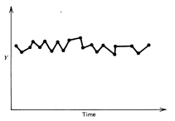
Gambar 1 Bentuk Data Horizontal/Stationer (Ismiati, 2014)

- Bentuk Data Musiman
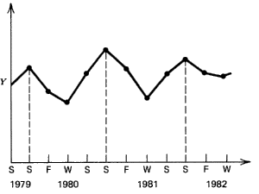
Gambar 2 Bentuk Data Musiman/ Seasonal (Ismiati, 2014)

- Bentuk Data Siklis
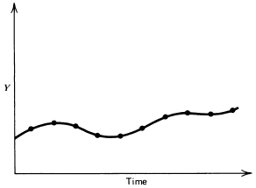
Gambar 3 Bentuk Data Siklis (Ismiati, 2014)

- Bentuk Data Trend
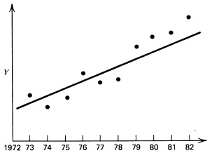
Gambar 4 Bentuk Data Trend (Ismiati, 2014)

2.4. Inflasi
Inflasi merupakan indikator performance ekonomi makro, mengingat inflasi akan memberikan dampak perekonomian secara menyeluruh, yang di negara manapun merupakan fenomena moneter. Tingkat inflasi tidak dapat dianggap remeh dalam system perekonomian suatu negara dan pelaku bisnis pada umumnya. Jika inflasi dapat diramalkan dengan akurasi yang tinggi, tentunya dapat dijadikan dasar pengambilan kebijakan pemerintah dalam mengantisipasi aktivitas ekonomi di masa depan (Gregory, 2000).

2.5. Jaringan Syaraf Tiruan
Jaringan syaraf tiruan (artificial neural network) atau di singgkat dengan JST adalah system komputasi dimana arsitektur dan operasi diilhami dari pengetahuan tentang sel syaraf biologis di dalam otak. JST dapat digambarkan sebagai model matematis dan komputasi untuk fungsi aproksimasi nonlinear, klasifikasi data, cluster, dan regresi non parametrik atau sebagai sebuah simulasi dari koleksi modul syaraf biologi. Model syaraf ditunjukan dengan kemampuannya dalam emulasi, analisa, prediksi dan asosiasi. Berdasarkan kemampuannya yang dimiliki, JST dapat digunakan untuk belajar dan menghasilkan aturan atau operasi dari beberapa contoh atau input yang dimasukan dan membuat prediksi tentang kemungkinan output yang akan muncul atau menyimpan karakteristik dari input yang disimpan kepadanya (Kristanto, 2004).
Susuran sel syaraf manusia secara umum sederhana dapat dilihat pada gambar 5 dibawah ini

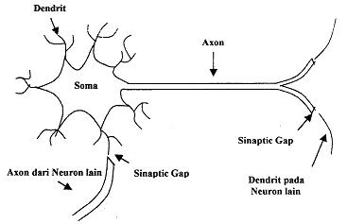

Gambar 5 Sel Syaraf Manusia Sumber: Kristanto (2004)

2.6. Transformasi Normal (Normalisasi)
Menurut Sya’diyah (2011) untuk menormalisasikan/transformasi data dan nilai agar dapat bernilai 0 hingga 1, dapat menggunakan rumus pada persamaan (1) berikut:

$X_{baru}= \frac{X_{Lama}- X_{Minimum}}{X_{Maximum}- X_{Minimum}}$ |  |  | ( 1 )

Dengan :
$X_{baru}$ = Nilai data baru
$X_{L}$ = Nilai data lama
$X_{Min}$ = Nilai minimum data lama keseluruhan
$X_{Max}$ = Nilai maksimum data lama keseluruhan
Kemudian untuk mendapatkan nilai sebenarnya dari output perlu dilakukan proses denormalisasi.

2.7. Radial Basis Function (RBF)
Menurut Gradhianta (2017), jaringan syaraf tiruan metode fungsi basis radial merupakan JST yang memiliki 2 tahap pelatihan. Pada tahap awal, parameter fungsi basis ditentukan secara cepat dengan menggunakan unsupervised method yang hanya memerlukan data input saja. Tahap kedua pelatihan ini adalah membawa hasil dari unit tersembunyi ke unit output secara linear. Fungsi basis radial merupakan fungsi yang tergantung pada jarak antara data dengan suatu pusat data.

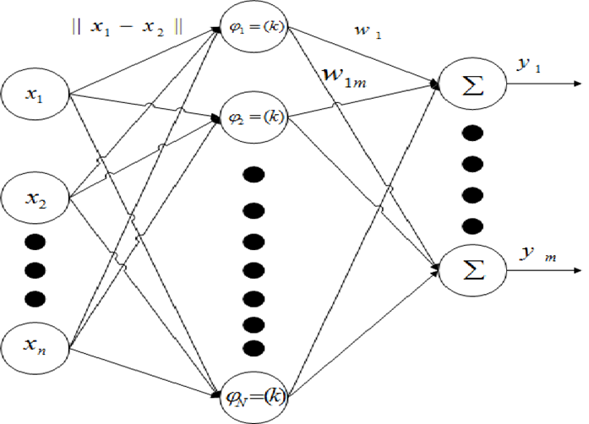
Gambar 6 Jaringan Radial Basis Function Sumber: Gradhianata (2017)

Proses pelatihan pada algoritma radial basis function (RBF)
1. Menetukan pusat data dan standar deviasi dari data latih
2. Menghitung output tiap fungsi basis. Fungsi basis yang digunakan
fungsi Gaussian, di tunjukan pada persamaan (2):

$$∅\left(r\right)=\exp\left(-\frac{r^{2}}{{2σ}^{2}}\right) σ>0$$ | ( 2 )

Dimana
$∅(r)$ = Fungsi aktivasi Gaussian
$r$ = Jarak euclidiean
$σ$ = Nilai spread
Dimana $σ$ nilai spread di tunjukan pada persaman (3):
$$σ=\frac{jarak maksimum antara 2 pusat}{\sqrt{banyak pusat data}}=\frac{d_{max}}{\sqrt{m_{1}}}$$ | ( 3 )

$r$ : Jarak euclidiean antara pusat pada suatu neuron dalam lapisan
tersembunyi, dapat dilihat pada persamaan (4):
$σr=\sqrt{(x_{ik}- x_{jk})^{2}}$ | ( 4 )
$σ$ : nilai spread yang menentukan bagaimana sensitivitas fungsi tersebut. Semakin besar maka semakin bertambah sensitivitas fungsi nya. Nilai selalu lebih besar dari 0.

3. Menghitung bobot pelatihan dengan menggunakan persamaan
1. Membentuk matriks Gaussian
2. Menghitung bobot (w) dengan mengkalikan dari matriks G, dengan vector
Target (d)
$w= G^{T}d=(G^{T}{G)}^{-1}G^{T}d$ | ( 5 )
a. Menghitung pseudoinverse dari matriks Gaussian
b. Menghitung hasil pseudoinverse dikali dengan target
c. Mendapatkan nilai awal bobot dan bias
Keterangan :
W = bobot
G⁺ = pseudoinverse
d = target
G^{T} = matriks transpose
(G^{T} G)⁻¹ = matriks inverse

4. Menghitung output JST RBF menggunakan persamaan (6)
$Y1 = W1 * φ1 + W2 * φ2 + B$ | ( 6 )
Dimana
Y₁ = output ke-1
W₁ = bobot ke-1
$φ$₁ = fungsi aktivasi ke-1
B = bias

5. Menghitung galat (error) antara output hasil pelatihan dengan target, dengan persamaan (7) di
bawah ini

$$error=t_{k}-y_{k}$$ | ( 7 )
Dimana
$t_{k}$ = Target prediksi
$y_{k}$ = Hasil prediksi

2.8. Denormalisasi
Menurut Hidayat dkk. (2012) denormalisasi memberikan atau mengembalikan data, sehingga mendapatkan predicted sales dari data training. Range yang di gunakan antara [0,1]. Persamaan denormalisasi ditunjukkan pada persamaan (8) dibawah ini:

$X_{i}=y \left(X_{max}- X_{min}\right)+ X_{min}$ | ( 8 )
Dimana :
$X_{i}$ = Nilai data normal
Y = hasil output jaringan
$X_{min}$ = data dengan nilai minimum
${ X}_{max}$ = data dengan nilai maximum

2.9. Root Mean Square Error (RMSE)
Menurut Septiawan (2016), RMSE digunakan untuk mencari keakuratan hasil peramalan dengan data history. Semakin kecil nilai yang dihasilkan semakin bagus pula hasil peramalan yang dilakukan. Persaman RMSE ditunjukan pada persamaan (9) dibawah ini:

$RMSE=\sqrt{\sum{\frac{{(Y_{t}-{Y^{'}}_{t})}^{2}}{n}}}$ | ( 9 )
n = Jumlah Data
$Y_{t}$ = Nilai Aktual Indeks
${Y'}_{t}$ = Nilai Prediksi Indeks

- Hasil dan Pembahasan

  - Hasil Penelitian
Data yang digunakan pada penelitian ini adalah data inflasi biaya hidup dari bulan Januari 2009 sampai dengan bulan Desember 2017 berjumlah 108 data dengan variabel pengaruh seperti, bahan makanan, makanan jadi, perumahan, sandang, kesehatan, pendidikan transportasi, dan umum sebagai data yang akan di prediksi, dimana data sebanyak 108 data inflasi tadi dibagi menjadi 2 bagian yaitu data pelatihan (training) berjumlah 74 data dari bulan januari 2009 sampai bulan maret 2015, dan data pengujian (testing) berjumlah 33 data. Data pelatihan digunakan khusus untuk proses pelatihan data inflasi biaya hidup yang akan menghasilkan hasil pelatihan, yaitu nilai spread, nilai center, dan nilai bobot (weight). Hasil nilai dari pelatihan akan digunakan untuk proses pengujian dengan menggunakan data pengujian yang telah dibagi tadi. Data inflasi dapat dilihat pada tabel 1.

Tabel 1. Data Pelatihan
Data ke | Inflasi
 | Bahan Makanan | Makanan Jadi | Perumahan | Sandang | Kesehatan | Pendidikan | Transportasi | Umum
1 | 4,51 | 1,28 | 0,02 | 1,18 | 0,04 | 0 | (-2,31) | 1,20
2 | 0,63 | 0,18 | (-0,06) | 3,63 | 0,52 | (-0,09) | (-0,94) | 0,28
3 | (-4,66) | 0,27 | (-0,02) | (-0,15) | (-0,24) | (-0,08) | 0,64 | (-1,15)
4 | (-2,74) | 0,32 | 0,01 | (-1,81) | 0,53 | 0 | 0,15 | (-0,74)
5 | (-2,02) | 0,13 | (-0,14) | (-0,61) | 0,48 | 0,20 | (-0,04) | (-0,56)
6 | 0,58 | 1,55 | 0,06 | 0,38 | 1,06 | 0 | 0,04 | 0,58
: | : | : | : | : | : | : | : | :
74 | (-1,68) | 0,35 | (-0,30) | 0,23 | 0,14 | 0 | 1,22 | (-0,21)

Dan pada tabel 2 dibawah ini adalah data pengujian

Tabel 2. Data Pengujian
Data ke | Inflasi
 | Bahan Makanan | Makanan Jadi | Perumahan | Sandang | Kesehatan | Pendidikan | Transportasi | Umum
1 | 0,51 | 0,57 | 0,01 | 0,87 | 0,21 | 0,04 | 2,27 | 0,63
2 | 1,33 | 0,79 | 0,15 | 0,25 | 0 | 0 | (-0,54) | 0,44
3 | 2,46 | 0,02 | 0,01 | 0,09 | 0,12 | 0 | 0,02 | 0,60
4 | 1,79 | 0,09 | 0,25 | 0,48 | 0,07 | 0,22 | 2,11 | 0,87
5 | (-0,70) | 0,21 | 0,03 | (-0,13) | 0,36 | 0,33 | (-1,62) | (-0,34)
6 | (-0,68) | 0,43 | 0,02 | 0,15 | 0,14 | 0,10 | 4,93 | 0,68
: | : | : | : | : | : | : | : | :
33 | 2,67 | 0,26 | 0,09 | 0,05 | (-0,15) | (-0,12) | 0,89 | 0,84

Untuk mendapatkan hasil prediksi inflasi, dibutuhkan pelatihan yang dilakukan berulang-ulang untuk mencari jumlah center yang dapat menghasilkan nilai RMSE terkecil. Tabel 3 dibawah ini merupakan hasil data pelatihan yang berjumlah 74 data menggunakan jumlah center dari 5, 10, 15, 20, 25 pada pelatihan tersebut menggunakan 5 kali percobaan dengan center yang diambil secara acak pada data inflasi yang sudah di jelaskkan pada tabel 2. Berikut hasil dari pelatihan

Tabel 3. Hasil RMSE pada data Pelatihan
No | Jumlah Variabel | Jumlah Center | RMSE
1 | 7 | 5 | 0,196
2 | 7 | 10 | 0,260
3 | 7 | 15 | 0,241
4 | 7 | 20 | 0,195
5 | 7 | 25 | 0,145

Dari hasil pelatihan pada tabel 3 diatas dapat dilihat bahwa penggunaan center random terbaik adalah dengan menggunakan 25 center dengan hasil nilai RMSE terkecil adalah 0,145. Nilai-nilai hasil dari pelatihan seperti nilai center akan digunakan pada saat pengujian dilakukan. Pada tabel 4 dibawah ini merupakan hasil pengujian dengan 5 kali percobaan

Tabel 4. Hasil RMSE pada data Pengujian
No | Jumlah Variabel | Jumlah Center | RMSE
1 | 7 | 5 | 0,073
2 | 7 | 10 | 0,076
3 | 7 | 15 | 0,066
4 | 7 | 20 | 0,014
5 | 7 | 25 | 0,006

3.2. Hasil Pengujian
Hasil pelatihan yang ditunjukkan pada Tabel 3 sebelumnya, didapat bahwa pemilihan center random terbaik adalah dengan menggunakan 25 center yang menghasilkan nilai RMSE rata-rata 0,145. Untuk hasil pengujian yang ditunjukkan pada Tabel 4 sebelumnya, didapat bahwa pemilihan center random terbaik adalah dengan menggunakan 25 center yang menghasilkan nilai RMSE rata-rata 0,006. Tabel 5 berikut ini adalah perbandingan data hasil prediksi dengan data target pengujian yang menggunakan data pengujian berjumlah 32 data menggunakan center random yang berjumlah 25 center. Pada saat mengulang percobaan dengan center yang sama terdapat hasil output maupun RMSE yang berbeda karena, data center diambil secara acak dari data inflasi seperti penjelasan sebelumnya.

Tabel 5. Hasil Pengujian
Data | Target | Output | Error
1 | 0,44 | 0,44323541133517 | 1,0467886507759E-5
2 | 0,6 | 0,62352949943734 | 0,00055363734377194
3 | 0,87 | 0,76274227125951 | 0,011504220374568
4 | -0,34 | -0,3428272325758 | 7,993244037673E-6
5 | 0,68 | 0,57074407247225 | 0,011936857699949
6 | -1,01 | -0,97308256942918 | 0,0013628966799516
: | : | : | :
32 | 0,84 | 1,0417175501837 | 0,040689970052112

Dan Gambar 7 berikut ini merupakan grafik perbandingan data hasil prediksi dengan data target pengujian yang ada pada tabel 5 dengan hasil RMSE 0.006 dengan menggunakan 25 center.

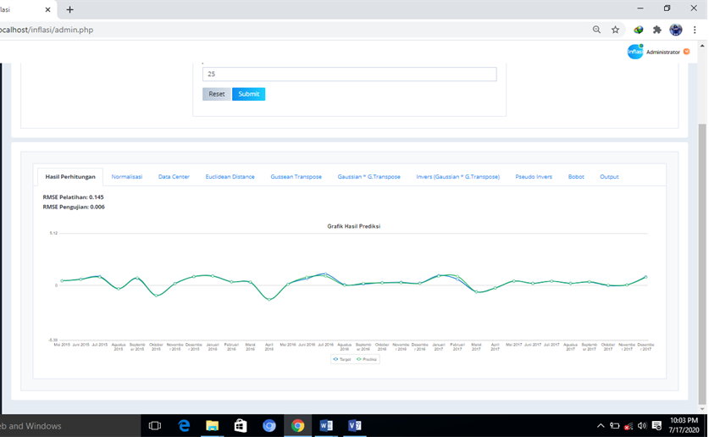

Gambar 7 Perbandingan Data

- Kesimpulan
Adapun kesimpulan yang diambil dalam penelitian ini sebagai berikut:
- Pada metode Radial Basis Function (RBF) ini sangat bisa diimplentasikan untuk prediksi inflasi biaya hidup dengan time series karena saat pengujian metode ini menujukan hasil RMSE terkecil.
- Berdasarkan hasil prediksi, jumlah center, dan nilai spread sangat berpengaruh pada hasil prediksi. Dari hasil 5 kali percobaan pola data prediksi terbaik menggunakan jumlah 25 center , karena dengan menggunakan 25 center yang di ambil secara acak dari data menunjukan hasil rata-rata RMSE terkecil yaitu 0,161 dan untuk data pengujian dengan hasil nilai rata-rata RMSE 0,0006

V. Daftar Pustaka
Badan Pusat Statistik (BPS). 2014. Inflasi, <http://www.bps.go.id /aboutus.php?id_subyek=03&tabel=1&fl=2> Diunduh pada tanggal 03 Maret 2020
Cahyani, A. D., Khotimah. B. K., Rizkilah. R T., Perbandingan Metode SOM (Self Organizing Map) Pembobotan Barbasis RBF (Radial Basis Function) Jurnal Teknologi Technoscientia. Vol.7 N0. 1 Agustus 2014
Fauzannisa, R.A., Yasin, H., dan Ispriyanti, D., 2015, Peramalan Harga Minyak Mentah Dunia Menggunakan Metode Radial Basis Function Neural Network, Jurnal Gaussian Vol. 5, No. 1.
Gradhiantar, T, Fuad. Y., Penerapan Jaringan Syaraf Tiruan Dengan Radial Basis Function Untuk Pengenal Genre Musik. Jurusan Matematika, Fakultas Matematika dan Ilmu Pengetahuan Alam, Universitas Negeri Surabaya
Gregory, N. M,. 2000, Macroeconomics. Worth Publishers, Inc. New York and Basingstoke. 4th edition
Gadjian. 2019. Hubungan Inflasi Dengan Gaji Karyawan, <https://www.gadjian.com/blog/2019/08/29/hubungan-inflasi-dengan-kenaikan-gaji-karyawan/> Diunduh tanggal 14 Juli 2019
Hidayat, Rachmat., dan Suprapto., Meminimalisasi Nilai Error Peramalan dengan Algoritma Extreme Learning Machine., 2012., Jurnal Optimasi Sistem Industri., Vol. 11 No.1, April 2012 : 187-192.
Herdianto, 2013, Prediksi Kerusakan Motor Induksi Menggunakan Metode Jaringan Saraf Tiruan Backpropagation, Tesis, Universitas Sumatera Utara, Medan.
Iswanto, R., 2018, Perkembangan IHK/Inflasi Gabungan 2 Kota IHK di Kepulauan Riau, Berita Resmi Statistik, 01/01/21Th.XIII, BPS Kepri, Tanjungpinang.
Kristanto, A., 2004, Jaringan Syaraf Tiruan Konsep Dasar Algoritma dan Aplikasi, Gava Media, Yogyakarta.
Nugroho, M., A., 2012, Adaptive Genetic Algorithm (AGA) Radial Basis Function (RBF) Neural Network Untuk Klasifikasi, Skripsi Universitas Sebelas Maret, digilib.uns.ac.id
Puspitaningrum, D., 2009, Pengantar Jaringan Syaraf Tiruan, Andi, Yogyakarta.
Pressman, R., S., 2001, Software Engineering: A Practitioner’s Approach, Fifth Ed. New York, McGraw-Hill Book Company
Resi, R., 2016, Analisa Perbandingan Metode Backpropagation Dan Radial Basis Function Untuk Memprediksi Curah Hujan Dengan Jaringan Syaraf Tiruan, Skripsi Universitas Dian Nuswantoro
Sya’diyah.,Z., (2011). Peramalan Jumlah Kendaraan Bermotor di DKI Jakarta dengan Jaringan Backpropagation. Fakultas Keguruan dan Ilmu Pendidikan. Universitas Darussalam. Ambon.

